Конспект НОД для детей подготовительной к школе группе по образовательной области

*«Художественное творчество*

Тема: *«Рисование птиц»*

**Интеграция образовательных областей:**«Познавательное развитие», «Речевое развитие», «Социально – коммуникативное развитие», «Физическое развитие».

**Цель**: закрепить методы передачи пропорций птицы. Передача объема тоном и цветом. Развитие мелкой моторики рук, цветовосприятия, пространственного мышления. Беседа о красоте птиц.

**Задачи** *:*Уточнить и закрепить знания детей о птицах, активизировать словарный запас по данной теме, закрепить навык ответа полным предложением, закрепить навык рисования акварельными красками.

Воспитывать личные качества (выдержку, уравновешенность, инициативность, дисциплинированность), интерес к занятиям,

**Материал:** иллюстрации с различными видами птиц, бумага для рисования, , краски , кисточки баночка для воды .

**Предварительная работа:** Наблюдение за птицами на прогулках, беседы в процессе наблюдения и кормления птиц на прогулке, рассматривание иллюстраций, заучивание стихов, загадывание загадок о птицах, чтение энциклопедической и художественной литературы, заучивание стихов, лепка птиц.

**Расширять и активизировать словарный запас:**туловище, голова, хвост, клюв, лапки, окраска, оперение. **Виды детской деятельности:** познавательно-исследовательская, коммуникативная, игровая, продуктивная.

Взрослый: Ребята я хочу загадать вам загадку:

- Верст не считала,

По дорогам не ездила,

А за морем бывала,

Воробьи, стрижи, пингвины,

Снегири, грачи, павлины,

Попугаи и синицы:

Одним словом, это *…(Птицы)*

Я неспроста загадала загадку о птице. Посмотрите сколько красивых птиц у нас в гостях. Кто-нибудь знает, как называются эти птицы? Может быть вы видели какую-нибудь из них на нашем участке или в парке? *(ответы детей )*

Рассмотрите пожалуйста всех птиц и назовите их сходства и различия. *(Сходства- есть туловище, голова, хвост и т.д. ; различия- окраска оперения).* Мы с вами уже рисовали сказочную птицу . Сегодня мы будем рисовать еще и птиц которые живут рядом снами

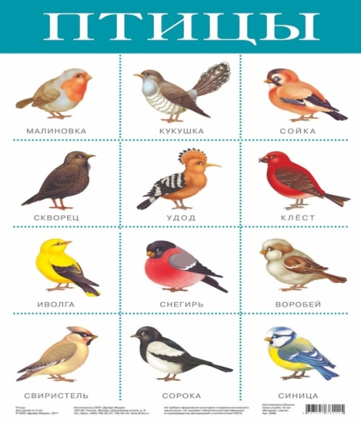

**Физминутка**

*«Стая птиц летит на юг»*

Стая птиц летит на юг,

Небо синее вокруг*(дети машут руками, словно крыльями)*

Чтоб скорее прилетать,

Надо крыльями махать.*(дети машут руками интенсивнее)*

В небе ясном солнце светит

Космонавт летит в ракете*(потягивание- руки вверх)*

А внизу леса, поля-

Расстилается земля.*(низкий наклон вперед, руки разводят в сторону)*

Птички начали спускаться,

На поляне все садятся.

Предстоит им долгий путь

Надо птичкам отдохнуть.*(дети садятся в глубокий присед и сидят несколько секунд)*

И опять пора в дорогу

Пролететь нам надо много*(дети встают и машут «крыльями»)*

Вот и юг. Ура! Ура!

Приземлятся нам пора*(дети садятся за стол)*

Давайте вспомним схему рисования птицы.

На середине листа намечаем линию наклона птицы. Это будет туловище. Сверху овала рисуем круг *(это будет голова).*

С низу узкий, длинный прямоугольник *( Хвост).*

Рисуем клюв, и глаз.

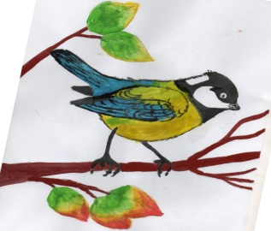

Чтобы правильно нарисовать лапки , необходимо « посадить» птичку на веточку. Обратите внимание у птички тонкие и длинные ножки с крепкими коготками. Крылья не длинные, но заостренные на конце. Вот такая птичка у нас с вами получилась.

Так как наша птичка похожа сразу на несколько птиц, я предлагаю Вам раскрасить их по- разному.

Работая самостоятельно у детей появляется возможность экспериментировать.

После того как дети выполнили задание, вместе с детьми оценить его работу, указывает на достоинства и недостатки рисунка. При этом обязательно объясняя, что не получилось и как это исправить в следующий раз.

Молодцы, ребята, Вы сегодня очень хорошо поработали. С каждым занятием Ваши работы становятся лучше и лучше! Молодцы! А я вам предлагаю еще и раскраски .

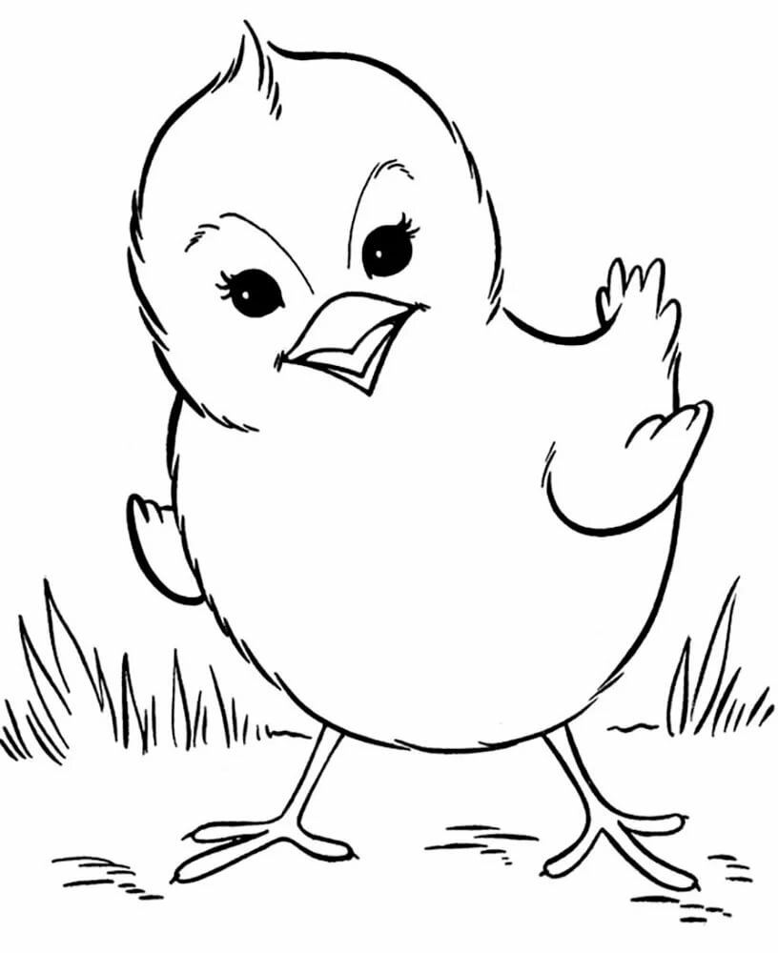 razdeti.ru раскраски

